14. Despliegue de la aplicación en Producción

Posibles.

Como es un proyecto que se descarga de Git debo instalar pero ahí ciertas librerías que dan error entonces instalar antes de realizar el npm install

npm i angular2-flash-messages --force

npm install -force

Y validar que la app se encuentre estable.

Hacer ajustes por librerías desactualizadas

1. **Abrir ruta**node-modules/@popperjs//dist/umd/popper.min.js  **remplazar la info del archivo con la info de su respectiva URL**<https://cdn.jsdelivr.net/npm/@popperjs/core@2.9.2/dist/umd/popper.min.js>

2. **Abrir ruta**node-modules/bootstrap@5.0.2/dist/js/bootstrap.min.js **remplazar la info del archivo con la info de su respectiva URL**<https://cdn.jsdelivr.net/npm/bootstrap@5.0.2/dist/js/bootstrap.min.js>

Listo la App se encuentra Ok y todas las pruebas Ok

Subiendo la APP a internet

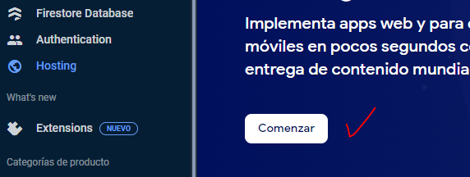

Ejecutamos los comandos por firebase

npm install -g firebase-tools

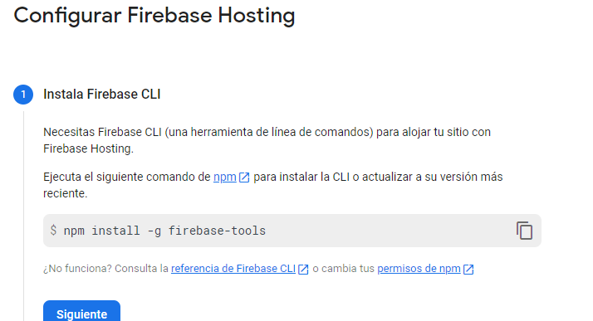

firebase login

firebase init

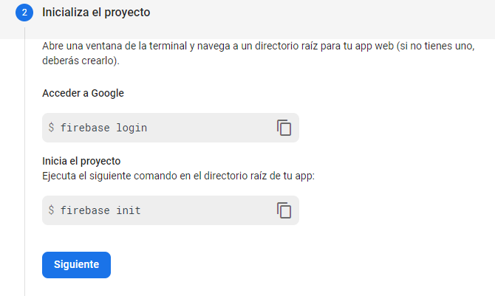

Pasos para proceder y procedo a elegir las operaciones que se van a usar (Firestore y Hosting) + Enter

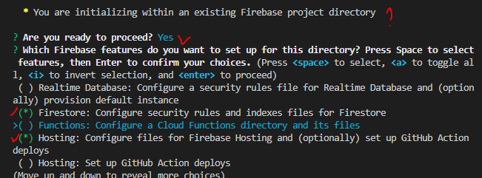

* Archivo para
  + reglas – Default
  + Json- default

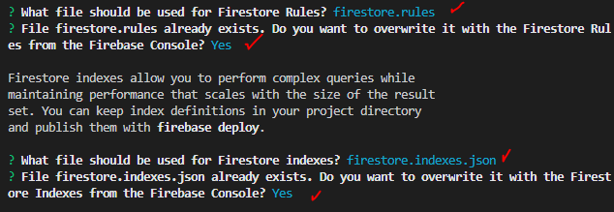

Procedemos a seleccionar las opciones del hosting

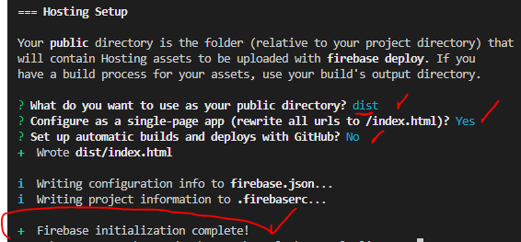

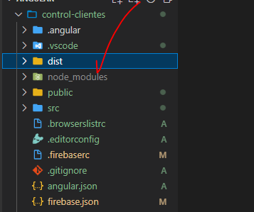

La carpeta de compilación sera DIST y nos dice si nuestro html esta configurado con Spa, claro que si y no queremos que los diplys se realicen en continuo con ajustes de git.

OJO SI POR COMANDO QUIERO HACER LA COMPILACION DE LA CARPETA DIS copia el siguiente comando ng build –prod –aot

Ojo puede que la carpeta dis tenga una sub carpeta de nuestro proyecto entonces procedo a justar la ruta en el archivo FIRBASE.json con el nombre del proyecto (Para este caso no aplico)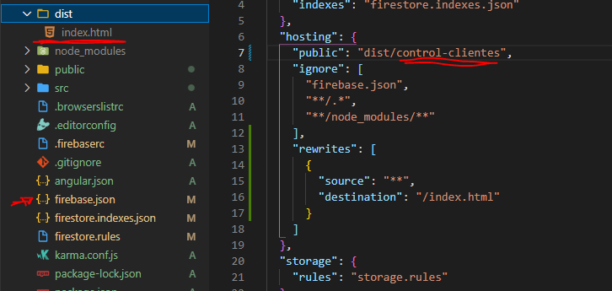

Listo toda la configuración completa, procedo a hacer deploy de nuestra app

firebase deploy

